**Conecta+ (CPLUS)**

**Visão (Projeto Acadêmico)**

**Versão 1.0**

**Histórico da Revisão**

| **Data** | **Versão** | **Descrição** | **Autor** |
| --- | --- | --- | --- |
| 04/04/2024 | 1.0 | Versão Inicial | Viktor Blasck, Lucas Mello, Adilson, Otavio, Vinicius R. |
| 20/06/2024 | 1.1 | Atualização de Requisitos | Viktor Blasck, Lucas Mello, Adilson, Otavio, Vinicius R. |
| 20/06/2024 | 1.2 | Atualização de Introdução | Viktor Blasck, Lucas Mello, Adilson, Otavio, Vinicius R. |
| 27/08/2024 | 1.3 | Atualização das seções Introdução (1), Finalidade(1.1) e Escopo (1.2). Além de alterações nas tabelas Resumo dos envolvidos e Resumo dos Usuários, localizadas na seção 3 deste documento; e a exclusão do “Sistema de conversas” da tabela presente na seção 3.3. | Otávio Camargo |
|  |  |  |  |
|  |  |  |  |
|  |  |  |  |
|  |  |  |  |
|  |  |  |  |
|  |  |  |  |

**Índice Analítico**

1. Introdução 4

1.1 Finalidade 4

1.2 Escopo 4

1.3 Definições, Acrogramas e Abreviaturas 4

1.4 Referências 4

2. Posicionamento 4

2.1 Descrição do Problema 4

2.2 Sentença de Posição do Produto 5

3. Descrições dos Envolvidos e Usuários 5

3.1 Resumo dos Envolvidos (*Stakeholders*) 5

3.2 Resumo dos Usuários 6

3.3 Necessidades Principais dos Envolvidos ou Usuários 6

4. Visão Geral do Produto 7

4.1 Perspectiva do Produto 7

4.2 Suposições e Dependências 8

5. Recursos do Produto 8

**Visão**

1. **Introdução**

O projeto Conecta+ visa facilitar o acesso da população a profissionais autônomos. Este documento define as necessidades dos stakeholders, tanto os usuários quanto os profissionais, e descreve como a plataforma irá atender a essas demandas, oferecendo uma solução eficaz e intuitiva.

Os detalhes de como o módulo atende a essas necessidades encontram-se descritos nos documentos de Especificações Suplementares e de Casos de Uso.

* 1. **Finalidade**

A finalidade deste documento é estabelecer a visão compartilhada do projeto Conecta+, alinhando as expectativas dos stakeholders e definindo os requisitos essenciais para o sucesso da plataforma. Ao detalhar as necessidades dos usuários e as metas do negócio, buscamos construir uma solução que gere valor tanto para os clientes quanto para a organização.

* 1. **Escopo**

Este documento de Visão do Conecta+ refere-se a um Sistema Web que visa agrupar os serviços de profissionais autônomos, facilitando a comunicação e apresentando funcionalidades que deixarão o aplicativo mais intuitivo para todas as faixas etárias da população.

**1.3 Definições, Acrogramas e Abreviaturas**

**1.4 Referências**

1. **Posicionamento**
   1. **Descrição do Problema**

| O problema | **Falta de um espaço simples e intuitivo para profissionais autônomos ofertarem seus serviços para a população.** |
| --- | --- |
| Afeta | **A população que busca serviços autônomos e os mesmos para ofertarem seus serviços.** |
| O seu impacto é | **Limitação do acesso aos serviços essenciais para a população, além de restrição das oportunidades de negócio e renda para os profissionais autônomos.** |
| Uma boa solução seria | **Criar um ambiente de simples e fácil acesso para autônomos ofertarem seus serviços e serem avaliados pelos clientes.** |

* 1. **Sentença de Posição do Produto**

| Para | **Profissionais autônomos** |
| --- | --- |
| Quem | **Necessitam de um espaço para divulgar serviços a serem ofertados para a população.** |
| O Conecta+ | **Plataforma de intermediação de serviços.** |
| Que | **É a conveniência de encontrar e contratar profissionais autônomos de forma rápida e fácil, proporcionando acesso a uma variedade de serviços essenciais em um único lugar, atendendo às necessidades dos clientes de maneira eficaz.** |
| Diferentemente de | **A principal alternativa à plataforma proposta seria o processo manual de busca por profissionais autônomos. Posto isso, pode envolver pesquisas em diferentes fontes, como diretórios online, redes sociais ou até mesmo perguntar a amigos e familiares por recomendações. No entanto, esse método pode ser demorado e muitas vezes impreciso, pois pode ser difícil encontrar profissionais disponíveis, verificar sua credibilidade e qualidade do serviço, além de não fornecer uma variedade abrangente de opções em um único local.** |
| Nosso produto | **A plataforma oferece uma solução centralizada, onde os usuários podem encontrar uma ampla gama de profissionais autônomos, verificar suas credenciais e avaliações de outros clientes e até mesmo entrar em contato diretamente para agendar serviços. Além disso, economiza tempo e esforço para os clientes, proporcionando uma experiência mais conveniente e confiável.** |

1. **Descrições dos Envolvidos e Usuários**

Esta seção descreve os perfis dos envolvidos e dos usuários que integram o projeto Conecta+ e as principais dificuldades que, de acordo com os seus pontos de vista, poderão ser abordadas pela solução proposta. Nesta seção não são descritas as solicitações ou os requisitos específicos dos envolvidos e dos usuários, já que eles são capturados num artefato individual chamado de Documento de Solicitações dos Envolvidos. Ao invés disso, esta seção fornece apenas as principais argumentações, justificativas e explicações das razões pelas quais os requisitos são necessários.

* 1. **Resumo dos Envolvidos (*Stakeholders*)**

Dentre os envolvidos ou interessados no desenvolvimento de um conjunto de componentes de sistemas web que implementam as funcionalidades do Conecta+, nem todos são considerados como seus usuários finais. A tabela abaixo apresenta uma lista dos envolvidos ou interessados, suas descrições e responsabilidades. Esses envolvidos ou interessados não são considerados usuários. A tabela contendo uma lista dos usuários, suas descrições e responsabilidades, encontra-se na seção 3.2.

| **Nome** | **Descrição** | **Responsabilidades** |
| --- | --- | --- |
| Autônomos | Profissionais Autônomos | Ofertar serviços através do cadastro de dados no sistema. |
| Cliente | Usuário interessado em contratar um profissional autônomo | Se cadastrar na plataforma para buscar profissionais |
| Alunos | Desenvolvedores do projeto | Garantem o funcionamento e atualização da plataforma. |
|  |  |  |
|  |  |  |
|  |  |  |
|  |  |  |
|  |  |  |

* 1. **Resumo dos Usuários**

Encontra-se abaixo as informações sobre os Usuários do Projeto

| **Nome** | **Descrição/Atitude** | **Envolvido** | **Grau de Poder** | **Grau de Interesse** | **Positivos** |  | **Negativos** |
| --- | --- | --- | --- | --- | --- | --- | --- |
| Autônomos | Usuários que colocam seus serviços no Site para agendamento | Auto-representado | 8 | 10 | maior alcance dos serviços,Sistema de ranking que promove o autônomo com um trabalho de qualidade |  | possível falta de conhecimento tecnológico para utilizar o Sistema |
| Clientes  (pessoas que utilizam dos serviços autónomos) | utilizam do Sistema para encontrar e agendar serviços fornecidos pelos autônomos | Auto-representado | 8 | 10 | Acesso a agendamento de uma variedade de serviços com a garantia de qualidade; virtualmente, de maneira simples e intuitiva. |  | possível falta de conhecimento tecnológico para utilizar o Sistema |
| ADM | Controla os acessos e perfis dos usuários cadastrados | Auto-representado | 10 | 10 | Gestão de denúncias, Controle de qualidade, Controle de cadastros |  | N/A |

* 1. **Necessidades Principais dos Envolvidos ou Usuários**

Seguem as principais necessidades das soluções existentes, conforme o ponto de vista dos envolvidos ou dos usuários.

| **Necessidade** | **Prioridade** | **Preocupações** | **Solução Atual** | **Soluções Propostas** | |
| --- | --- | --- | --- | --- | --- |
| Serviço de Qualidade. | Alta. | Garantir autenticidade do sistema de ranqueamento, tendo em vista que o mesmo é a parte avaliativa do sistema. | Não existe. | | Desenvolvimento do sistema de ranqueamento gerado a partir dos serviços prestados. |
| Facilidade de acesso. | Alta | Dificuldade encontrada por usuários não familiarizados com novas tecnologias. | Não existe. | | Desenvolver a plataforma de maneira intuitiva e objetiva, prezando pela clareza nas informações |
| Divulgação dos serviços | Alta | Para que o autônomo aumente sua rede de clientes, há necessidade de um sistema que apresente seu trabalho a todos | Não existe. | | Criação de um sistema de galeria de imagens para divulgação |
| Sistema de filtros | Baixa | É preciso que o “contratante” filtre os serviços de acordo com sua necessidade. | Não existe. | | Criação de um sistema de filtros para o serviço procurado. |
| Sistema de cadastro | Alta | Todos os usuários devem cadastrar-se no sistema para controle de qualidade. | Não existe. | | Criação do sistema de cadastro integrado ao banco de dados MySQL. |
| Sistema de denúncia | Média | Para manter a qualidade do serviço ofertado, o sistema de denúncia busca evidenciar os problemas ocorridos. | Não existe. | | Desenvolvimento do sistema de denúncia, para qualquer tipo de usuário. |

1. **Visão Geral do Produto**

Esta seção oferece uma visão de nível superior dos recursos do sistema Conecta+ e configurações de sistema. Ela é constituída pelas subseções:

* Perspectiva do Produto;
* Suposições e Dependências.

* 1. **Perspectiva do Produto**

Os componentes do sistema desenvolvido através do Conecta+, propiciarão a implementação de diversas funcionalidades que atendem às solicitações da população. O diagrama a seguir ilustra a estrutura da Solução Proposta.

**Figura 1 – Diagrama de Visão Geral**

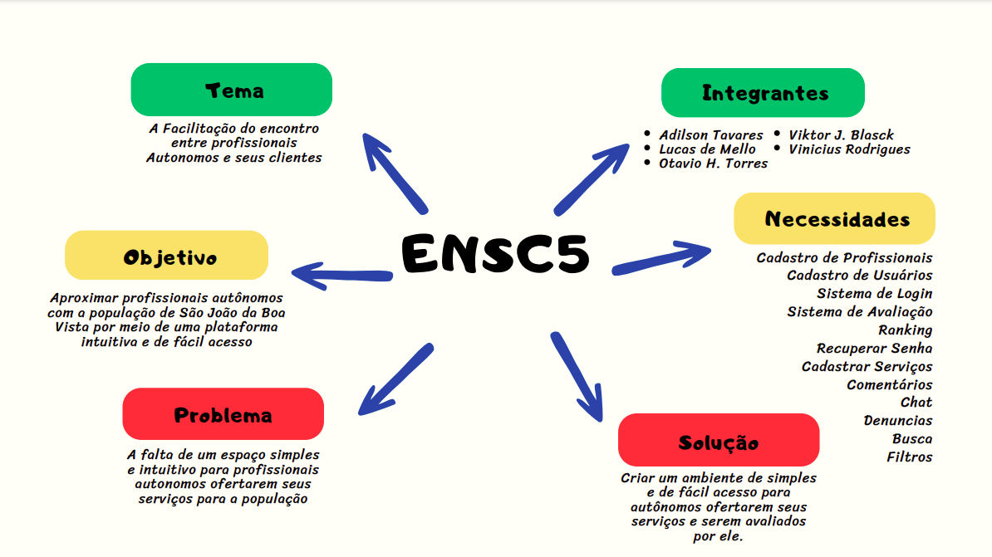

* 1. **Suposições e Dependências**

A utilização das linguagens BOOTSTRAP, CSS, HTML e MySQL no desenvolvimento de um sistema que integre perfis tanto do profissional, quanto ao dos clientes e proporcione o compartilhamento de informação através de postagens;

1. **Recursos do Produto**

| **Benefícios ao Usuário** | **Recursos de Suporte** |
| --- | --- |
| -Acesso rápido e facilitado para a resolução de problemas.  -Variedade de ofertas de um mesmo serviço.  -Facilidade de Comunicação do contratante com o contratado.  -Divulgação do serviço prestado.  -Descontos em lojas parceiras | N/A |